I. Netzwerke

I. Netzwerkprotokoll
Definition: Ein Netzwerkprotokoll umfasst einheitliche Kommunikationsregeln welches den Austausch von Paketen zwischen Endpunkten definiert.
Alle möglichen Anfragen und Antworten sind durch eine Semantik definiert.

II. Netzwerktopologien
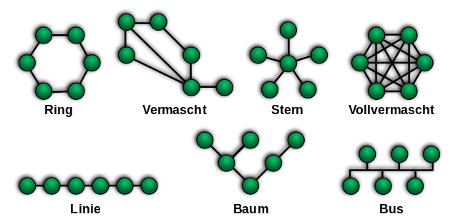Figure 1: Quelle: https://upload.wikimedia.org/wikipedia/commons/thumb/5/55/NetworkTopologies_%28de%29.svg/640px-NetworkTopologies_%28de%29.svg.png
I. Bus-Topologie
Beschreibung: Alle Rechner sind direkt mit dem Übertragungsmedium verbunden, dem sogenannten BUS. Dies führt dazu, dass nur ein Teilnehmer zu einem Zeitpunkt Daten versenden kann.

Vorteile | Nachteile
Einfache Installation | Der Ausfall eines Kabels führt zum Ausfall des gesamten Netzwerks
Kurze Leitungen | Besitzt einen hohen Organisationsaufwand wegen der eingeschränkten Sendemöglichkeiten

II. Ring-Topologie
Beschreibung: Jeder Computer im Netzwerk ist mit genau zwei weiteren verbunden. Die Daten werden vom Sender über die anderen Computer an den Empfänger geleitet.

Vorteile | Nachteile
Verteilte Steuerung mit gleichberechtigten Teilnehmern | Es gibt nur einen Alternativweg bei einer Störung
Große Netzwerkausdehnung wegen der Signalverstärkung der einzelnen Computer möglich | Hoher Verkabelungsaufwand
III. Stern-Topologie
Beschreibung: Jeder Computer ist mit nur einem Zentralen verbunden. Alle Daten werden über diesen verteilt.
Vorteile | Nachteile
Einfache Erweiterung des Netzwerks wegen der geringen Kabellänge | Hoher Verkabelungsaufwand
Geringe Störungsanfälligkeit beim Ausfall eines Computers, welcher nicht die Zentrale ist | Kompletter Netzausfall bei einer Störung des zentralen Rechners
IV. Vermaschte Topologie
Beschreibung: Jeder Computer im Netzwerk ist mit mindestens einem weiteren verbunden. Die Daten haben meistens mehrere Routen vom Sender zum Empfänger. Wenn alle Rechner mit allen anderen verbunden sind heißt diese vollvermascht.
Vorteile | Nachteile
Hoch Ausfallsicherheit durch alternative Wege von einem Rechner zum anderen | Aufwändige Organisation für Wegbestimmung der Daten notwendig
 | Die Verkabelung ist sehr hochwertig und somit teuer

III. Prüfverfahren

I. Paritätsbit
Definition:
An das Ende der Bitfolge wird ein Prüfbit angehängt. Wenn die Anzahl der Einsen ungerade ist wird eine „1“ angehängt. Somit muss die Anzahl der „1“ immer gerade sein.

Beispiel:
Bitfolge: 10010111
Berechnung: Anzahl der Einsen ist ungerade
Prüfbit: 1
II. Prüfsumme
Definition:
Alle Bits der Folge werden addiert und durch modulo n gerechnet. Dabei wird häufig mod4 und mod8 für manuelle Rechnungen verwendet. Das Ergenbis der Modulorechnung wird in binär umgewandelt und an die Bitfolge angehängt.
Beispiel:
Bitfolge: 10110111
Berechnung: (1+0+1+1+0+1+1+1)mod4 = 1 r 2
Prüfsumme: 10 (Rest 2)
III. XOR-Prüfsumme
Definition:
Die Bitfolge wird in zwei gleich lange Bitfolge geteilt. Danach werden mithilfe des XOR-Verfahren (Exklusiv oder) die beiden Teile verbunden. Daraus folgt eine Prüffolge die so lang ist wie eins der verbundenen Bitfolgen.
Beispiel:
- Bitfolge: 10110011
Berechnung: 10110011
XOR 01101000
Prüfsumme: 11011011
IV. TCP/IP-Schichtmodell
IV. Anwendungsschicht

- Stellt Dienste für die jeweilige Anwendung bereit
- Übersetzt die Daten in eine Systemunabhängige Form
- Verbindet jeweils die an einer Sitzung beteiligten Anwendungen

III. Transportschicht
- Stellt eine zuverlässige Verbindung zwischen den Computern her

II. Internetschicht

- Die Daten werden vom Sender zum Empfänger über das Netzwerk verschickt

I. Netzzugangsschicht

- Stellt eine zuverlässige physikalische Verbindung her
- Überträgt die Daten mithilfe von physischen Signalen (wie Licht oder elektrischem Strom)

V. Kommunikation zwischen Client und Server

I. Modellierung
Definition und Darstellung von eigenen Protokollen:
Allgemein:
Nr. | Client an Server | Server an Server
1 | Anfrage | Reaktion auf diese Anfrage (Was geschieht bei dieser Anfrage)
2 | Message | Was passiert beim Erhalt der Message (bei variablen, was für fälle gibt es)
... | … | ...
Beispiel:
Nr. | Client an Server | Server an Client
1 | ANMELDUNG | Begrüßung  Aufforderung zur Wahl der Größe und Farbe des T-Shirts
2 | HOODIE: <Groesse>:<Farbe> | Größe und Farbe werden bestätigt,  Preis wird übermittelt,  Bestätigung wird angefordert,  Größe oder Farbe ist falsch, Aufforderung für eine korrekte Eingabe
3 | BESTAETIGUNG:<Wahl> | Bei <Wahl> = ja (gleich) wird dem Kunden gedankt  Bei <Wahl> = (gleich) nein wird der Kunde abgemeldet  Bei <Wahl> != (ungleich) (ja oder nein), Aufforderung für eine korrekte Eingabe
4 | ABMELDEN | Der Kunde wird verabschiedet
6 | Sonstige Nachricht | Unbekannte Anweisung, Aufforderung für eine korrekte Eingabe

Kommunikation zwischen Client und Server:
Client sendet Server sendet
Anfrage
Antwort
Anfrage
…

II. Implementation
Um durch die Abiturklassen eine Verbindung auf zu bauen, werden einige Methoden und Vererbungen benötigt.

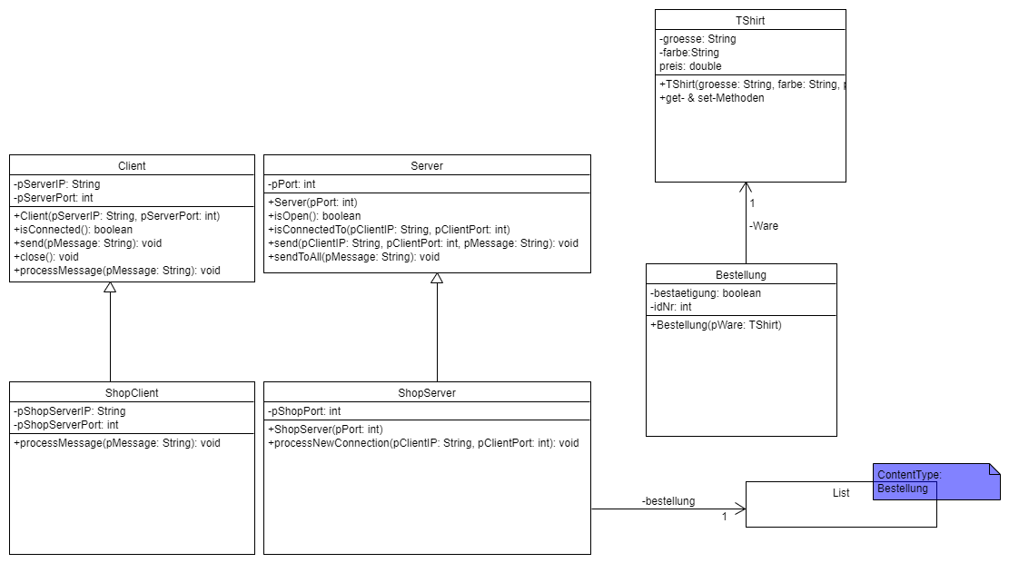
Der Client muss hier bei diese Methode implementieren:
+ProcessMessage(pMessage: String): void
Hierbei ist auch wichtig, dass die jeweilige Client Klasse von der Abiturklasse „Client“ erbt (extends). Hierbei muss auch darauf geachtet werden, dass ein Client Objekt durch super mit einer Server IP sowie Port erstellt wird.
Der Server muss hierbei folgende Methoden implementieren:
+processNewConnection(pClientIP: String, pClientPort: int): void
+processMessage(pClientIP: String, pClientPort: int, pMessage: String): void
+processClosingConnection(pClientIP: String, pClientPort: int): void
Es ist darauf zu achten, dass die implementierende Klasse von der Abiturklasse „Server“ erbt (extends), sowie durch einen „super()“ Aufruf eine „Server“ Klasse erstellt.
Beispiel für eine Server- Implementierung:
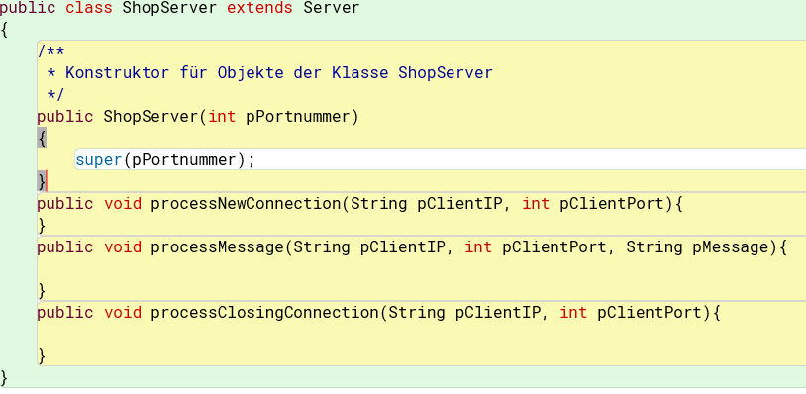

VI. Datenschutz
Grundprinzipien des Datenschutz
I. Verbot mit Erlaubnisvorbehalt
Die Verarbeitung, d. h. zum Beispiel die Erhebung, Speicherung, Weitergabe oder allgemeine Verwendung personenbezogener Daten ist grundsätzlich verboten – es sei denn, die betroffene Person hat der Verarbeitung für einen konkreten Zweck zugestimmt oder es gibt eine explizite gesetzliche Regelung, die eine Verarbeitung für einen konkreten Zweck erlaubt.
II. Datenminimierung
Die Verarbeitung personenbezogener Daten ist an dem Ziel auszurichten, so wenig personenbezogene Daten wie möglich zu verarbeiten. Insbesondere sind personenbezogene Daten nach Möglichkeit zu anonymisieren bzw. zu pseudonymisieren. Sie sind zu löschen, sobald sie nicht mehr benötigt werden.
III. Zweckbindung
Personenbezogene Daten dürfen nur zu einem konkreten Zweck erhoben und verarbeitet werden. Eine weitergehende Verarbeitung zu einem anderen Zweck ist in der Regel nicht erlaubt.
IV. Transparenz
Werden personenbezogene Daten verarbeitet, so ist die betroffene Person, sofern sie nicht bereits auf andere Weise Kenntnis erlangt hat, darüber zu informieren. Dazu gehören unter anderem Informationen zum Zweck der Verarbeitung, zur verarbeitenden Stelle bzw. Institution und zu der Frage, wie lange die Daten gespeichert werden. Ausnahmen gibt es z. B. im Bereich der Strafverfolgung.
V. Erforderlichkeit
Personenbezogene Daten dürfen nur dann verarbeitet werden, wenn sie für den Zweck, zu dem sie verarbeitet werden, wirklich benötigt werden oder die Aufgabenerfüllung der verantwortlichen Stelle zumindest erheblich erleichtert wird.

Schutzziele in der Informationssicherheit

Es gibt 7 Schutzziele in der Informationssicherheit. Diese sind:
- Vertraulichkeit
- Integrität
- Verfügbarkeit
- Authentizität
- Nichtabstreitbarkeit
- Zurechenbarkeit
- Privatsphäre

Vertraulichkeit

Die Information einer Nachricht ist nur den befugten Personen zugänglich.

Integrität

Der Inahlt der Nachricht kann entweder nicht bearbeitet werden oder nicht unbemerkt bearbeitet werden.

Verfügbarkeit

Ein Dienst muss zur vereinbarten Zeit verfügbar sein. Die Verfügbarkeit setzt sich aus der eigentlichen Aktivzeit geteilt durch die vereinbarte Zeit zusammen.

Authentizität

Beinhaltet, dass der aktuelle Kommunikationsparnter auch der gewollte bzw. richtige Kommunikationspartner ist. Man kann dies auch als Identitätsnachweis nennen.

Nichtabstreitbarkeit

Der Urheber einer Nachricht kann dies nicht gegenüber anderer Personen abstreiten.

Zurechenbarkeit

Eine Nachricht soll einem Nutzer zugewiesen werden können.

Privatsphäre

Die privaten Nachrichten von Nutzern sollen nicht veröffentlicht werden. Dabei gibt es die Anonymität wo der Nutzer nicht bekannt ist und die Pseudonymität wo ein Nutzer identifiziert werden kann aber nicht mit einer echten Person in verbindung gebracht werden kann.

Quelle: https://www.kryptowissen.de/schutzziele.php

Stellungnahme im Fach Informatik

Eine Stellungsnahme besteht aus drei Teilen. Die These, die Argumente und als letztes die Positionierung.

These

Die These ist eine Behauptung zu der man Stellung nehmen soll. Je nach Aufgabenstellung kann man seine eigenen These entwickeln oder man bekommt eine These.

Argumente

Bei den Argumenten sammelt man verschiedene die für die These oder gegen sie sprechen. Dabei kann man verschiedene Argumentationsverläufe verwenden, wie zum Beispiel:
- Ping-Pong: Pro und Contra Argumente folgen einander im Argumentationsverlauf.
- Sanduhr: Die Argumente für eine Seite werden von stärksten zum schwächsten aufgeführt. Danach werden die Gegenargumente vom schwächsten zum stärksten Argument aufgeführt. Somit ergibt sich die Form einer Sanduhr.

Positionierung

Hier wägt man die aufgelisteten pro und contra Argumente gegeneinander ab und kommt zu einer begrüdeten Position, die man als Autor explizit aufschreiben sollte.

